ROOM DESIGN
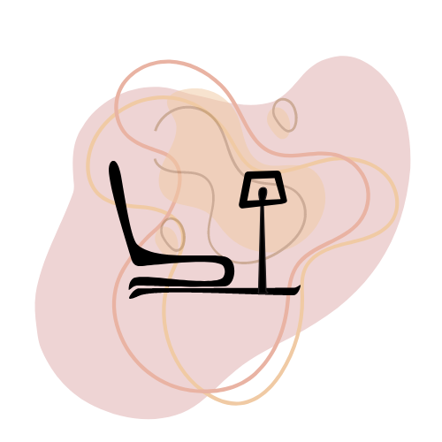

Project Code
Έκδοση 0.1
28/5/2023

Εφαρμογή για την διακόσμηση εσωτερικού χώρου

Οι φοιτητές/τριες :

Α. Μ Έτος
Μίρα Ισλαμάι 1070736 5^{ο}
Χρυσούλα Κατσαντά 1067503 5^{ο}
Δήμητρα Μαυρίδου 1070770 6^{ο}
Ανδρέας Τσιρώνης 1063428 6^{ο}

Editor : Μίρα Ισλαμάϊ, Χρυσούλα Κατσαντά, Δήμητρα Μαυρίδου ,Ανδρέας Τσιρώνης
Peer reviewers : Μίρα Ισλαμάϊ, Χρυσούλα Κατσαντά, Δήμητρα Μαυρίδου ,Ανδρέας Τσιρώνης

Αναφορά για την πρόοδο
Η εφαρμογή που έχουμε σχεδιάσει μέχρι στιγμής είναι μία εφαρμογή για android. Ως κύρια γλώσσα υλοποίησης έχει την Java. Οι βασικές λειτουργίες της εφαρμογής απαιτούν να υπάρχει ένα 3D πλάνο/ σχέδιο σπιτιού, οπότε ξεκινήσαμε την επιμόρφωση στον τομέα.

Εναλλακτική 1 : Android Studio
Αντιμετωπίσαμε κάποιες δυσκολίες που είχαν να κάνουν με το hardware που διαθέτει η ομάδα. Δύο από τα τέσσερα άτομα της ομάδας αδυνατούν να χρησιμοποιήσουν το android studio καθώς δεν διαθέτουν τα κατάλληλα requirements που ζητάει το πρόγραμμα. Για να μπορέσει να προχωρήσει το production ένα άτομο ασχολήθηκε με το να κάνει έρευνα και να δοκιμάζει διαφορετικές επιλογές για περιβάλλοντα υλοποίησης και τα υπόλοιπα 3 άτομα υλοποιούν τις συναρτήσεις τους σε θεωρητικό επίπεδο χωρίς να έχουν κάποιο UI.
Στο Android Studio ανοίξαμε ένα νέο πρότζεκτ με basic activities και προσπαθήσαμε να υλοποιήσουμε ένα αρχικό Canvas στο οποίο θα είναι το εκάστοτε δωμάτιο.
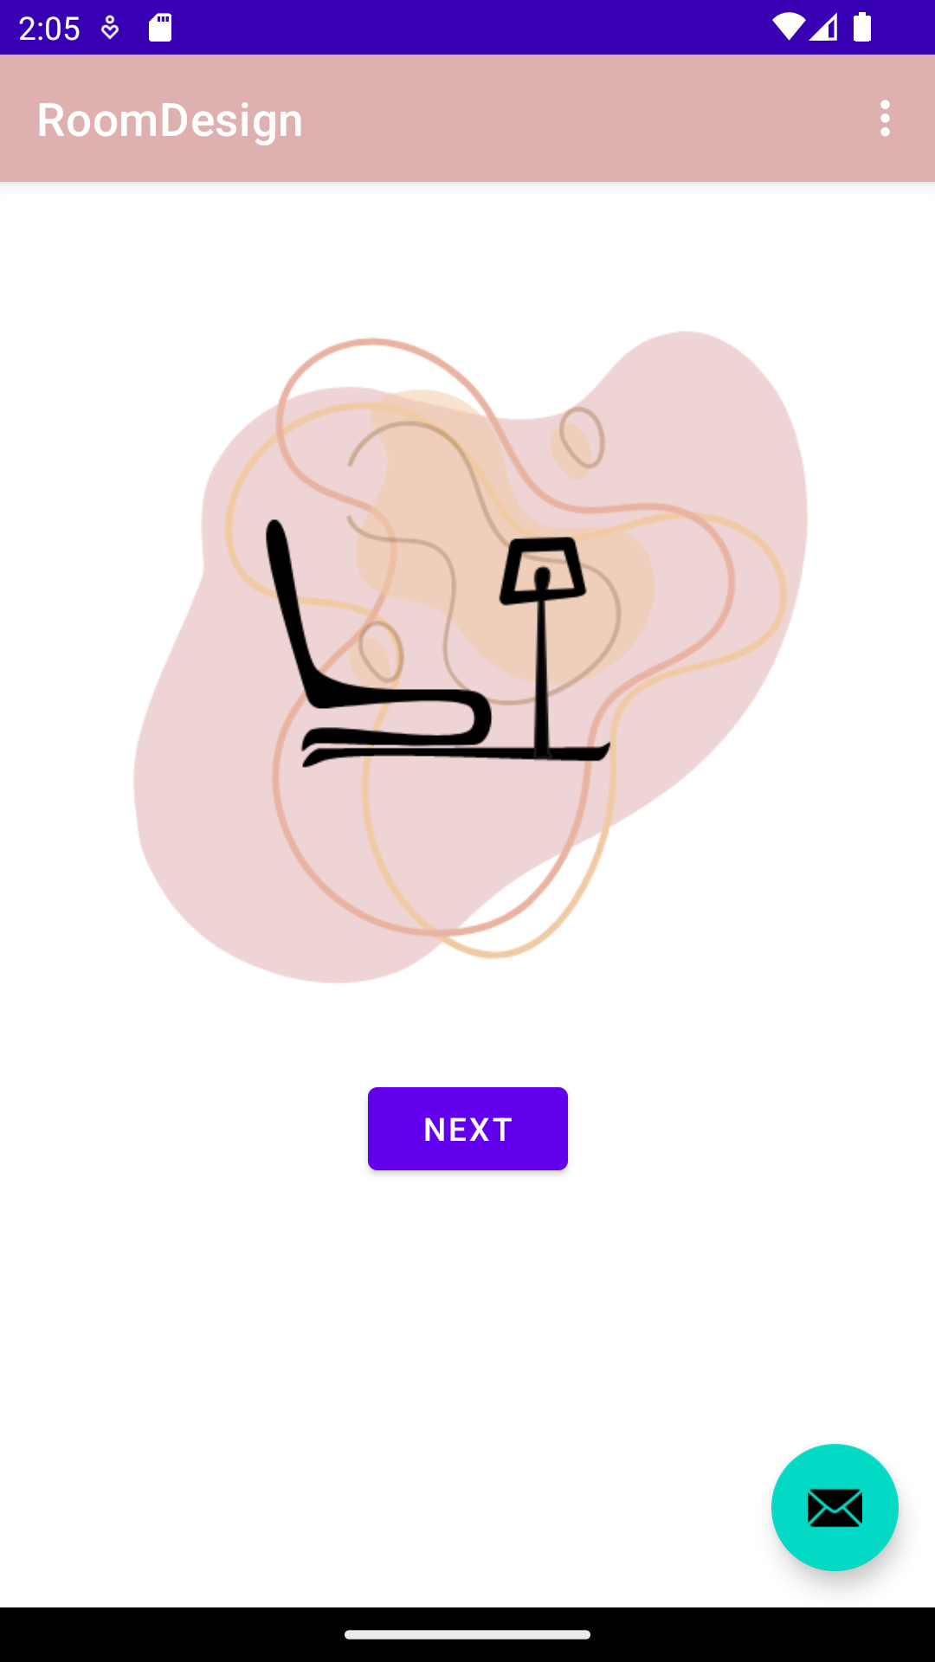
Υλοποίησαμε αρχική οθόνη

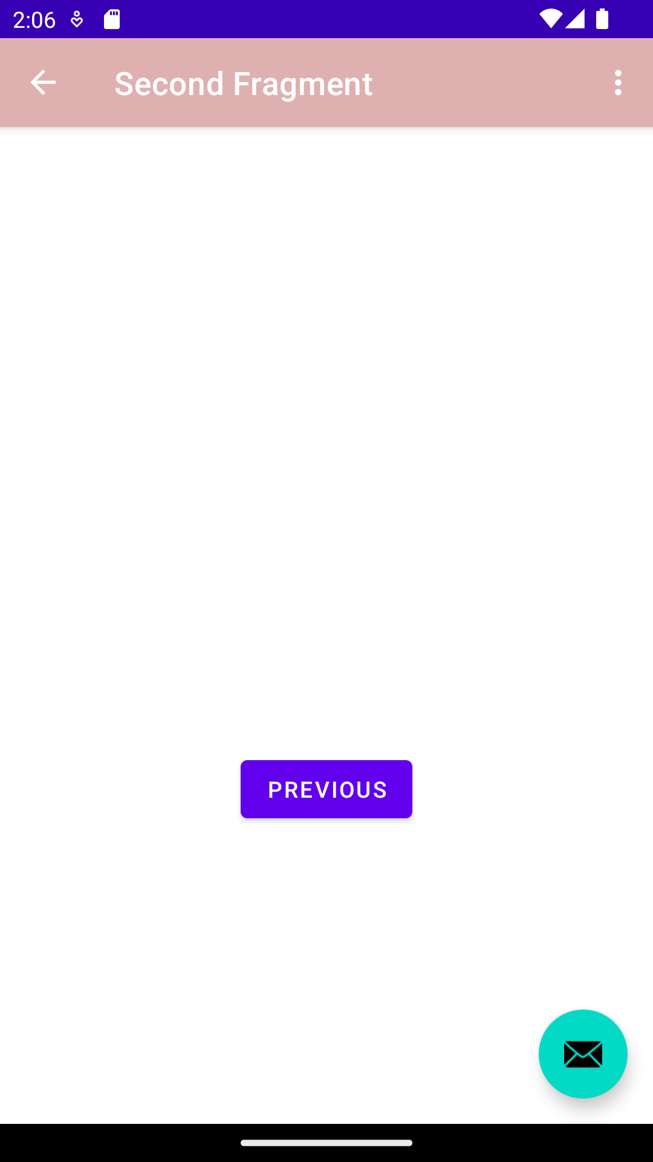
Στην περίπτωση που ο χρήστης επιλέγει το Next θέλαμε δοκιμαστικά να φτιάξουμε ένα Canvas αντικείμενο για να απεικονήσουμε το πλάνο του δωματίου. Σε αυτό το σημείο θέλουμε ο χρήστης να μπορεί να επιλέξει το κάθε αντικείμενο μέσα στον χώρο και να μπορεί να το μετακινεί στην περίπτωση χρήσης ´Μετακίνηση Επίπλων στον χώρο’

Βρήκαμε την μια δοκιμαστική εικόνα σε SVG και την μετατρέψαμε στο κατάλληλο format για το android ώστε να το δέχεται ως αντικείμενο της.

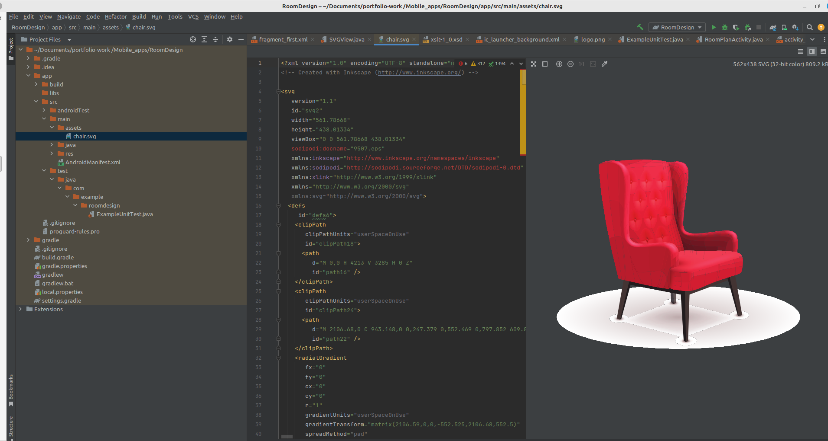

Θέλαμε στην συνάρτηση onCreate() του MainActivity να μπορεί να κάνει bind το αντικείμενο της καρέκλας και στην συνάρτηση onCreate του δεύτερου Fragment να την εμφανίζει ώστε πάνω σε αυτήν να φτιάξουμε συναρτήσεις για μετακίνηση και εμφάνιση μενού για το τι θα κάνει ο χρήστης.
Ωστόσο στο Android φάνηκε πολύ δύσκολο να διαχειριστούμε τα αντικείμενα με την κλάση SVGView που κάνει extend από την View.
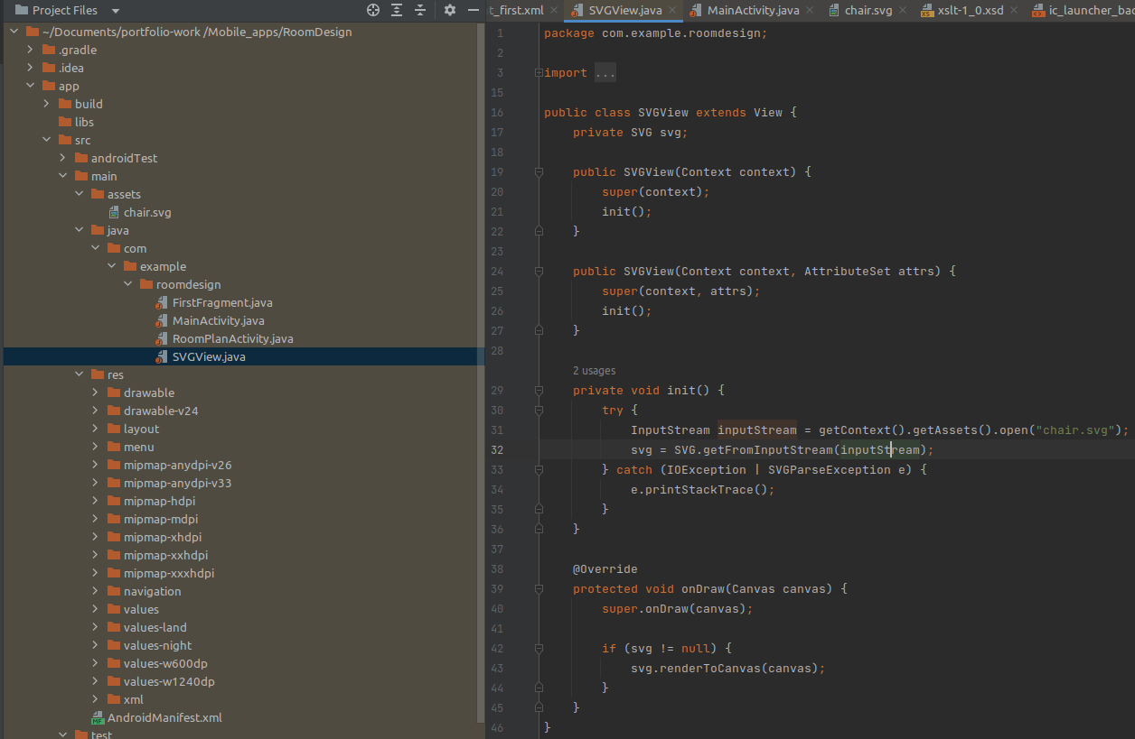

Όλη αυτή η διαιδκασία σε ένα επίπεδο πραγματικού production χρειάζεται διαχείριση αντικειμένων 3D και δυνατότητες AR για την μελλοντική υλοποίηση scanning αντικιμένων από την κάμερα ενός χρήστη.
Στον ακόλουθο σύνδεσμο βρήκαμε την βιβλιοθήκη OpenGL σε Java που επιτρέπει τον σχεδιασμό γραφικών σε android:
https://developer.android.com/develop/ui/views/graphics/opengl/shapes
Ωστόσο διαπιστώσαμε ότι για τις ανάγκες του πρότζεκτ αλλά και των δυνατοτήτων μας είναι πολύ περίπλοκο.

Εναλλακτική 2: Unity
Στον κόσμο των mobile games υπάρχει μεγαλύτερη κοινότητα και σκεφτήκαμε ότι εκεί μπορεί να βρούμε μία πρακτική εναλλακτική στην υλοποίηση 3D γραδικών για την εσωτερική διακόσμηση ενός σπιτιού. Το Unity δίνει δυνατότητα simulation για πολλές διαφορετικές συσκευές από android μέχρι και iOS. Επίσης δίνει δυνατότητα να γίνει deployment και για τις 2 πλατφόρμες που μας ανοίγει τον ορίζοντα για να απευθυνθούμε σε μεγαλύτερο αγοραστικό κοινό στο μέλλον.

Οι παρακάτω διεργασίες έγιναν σε μία συσκευή με τα εξής χαρακτηριστικά:
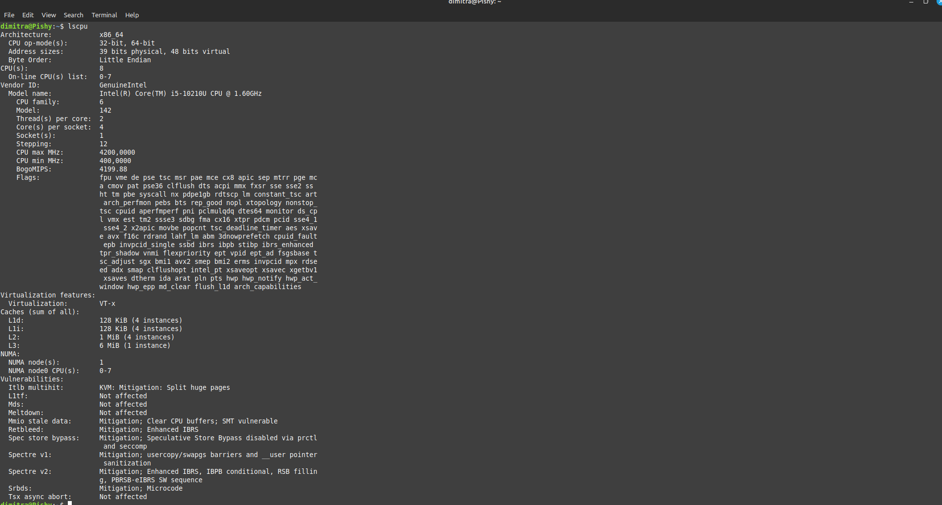

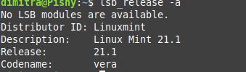

Ακολουθόντας τις οδηγίες του site :
https://docs.unity3d.com/hub/manual/InstallHub.html#install-hub-linux
Εγκατέστησα το το UnityHub και δημιούργησα το πρώτο μου project.
Επιπλέον βρήκα ένα πακέτο με δωρεάν Assets που μπορούμε να χρησιμοποιήσουμε γενικά στο development.

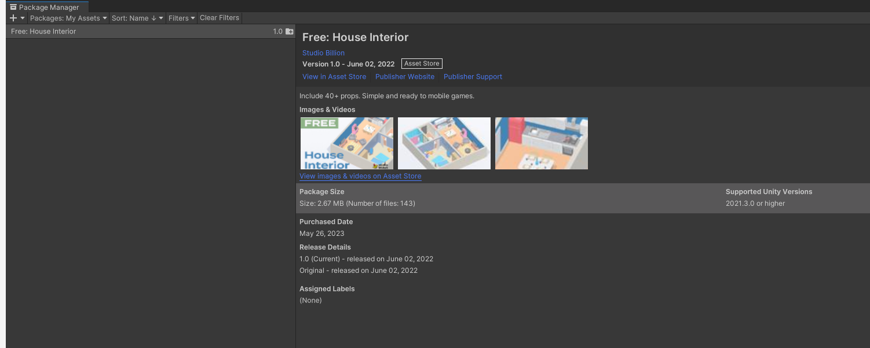

Το εγκατέστησα και δοκίμασα να φτιάξω ένα σπίτι που περιέχει έπιπλα, τοίχους, και πόρτα. Σε αυτό δοκίμασα να φτιάξω ένα script σε c# το οποίο θα γίνεται activated όποτε ο χρήστης κάνει click.
Για αυτό χρειάστηκα ένα EventSystem τύπου script το οποίο το δημιούργησα με σύνδεση του στην ντουλάπα.

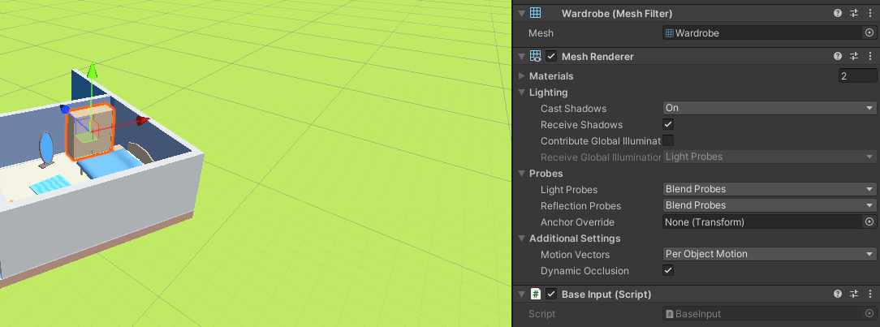
Όταν επιλέγω να κάνω edit το συγκεκριμένο script μου εμφανίζει το ακόλουθο

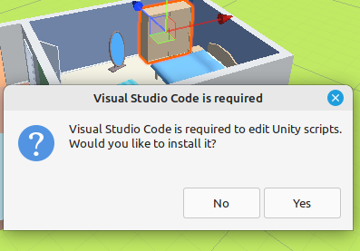

Ωστόσο έχω εγκατεστημένο το VSCode
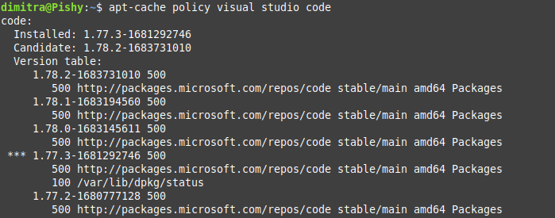

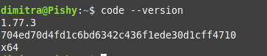

Δοκίμασα διάφορες εναλλακτικές όπως να ορίσω ως default άλλο editor ή να ξανα εγκαταστήσω το VSCode. Ακόμα το ζήτημα δεν έχει λυθεί. Σε επόμενες προσπάθειες θα δοκιμάσω την περίπτωση να χρησιμοποιήσω VM για windows αφού το VS code είναι της microsoft και υπάρχει περίπτωση να δημιουργεί αυτό το πρόβλημα.

